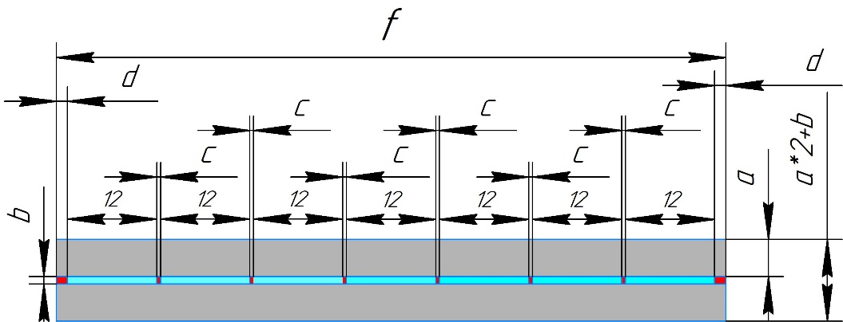
 |  |  | Материалы:
 |  |  | Ni80Cr20
 |  |  | ВТСП лента
Припой
Sn₆₂Pb₃₆Ag₂
Рис. 1. Схема конфигурации паяного пакета
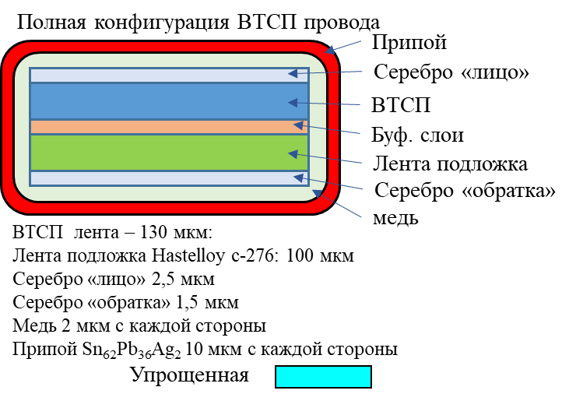 | 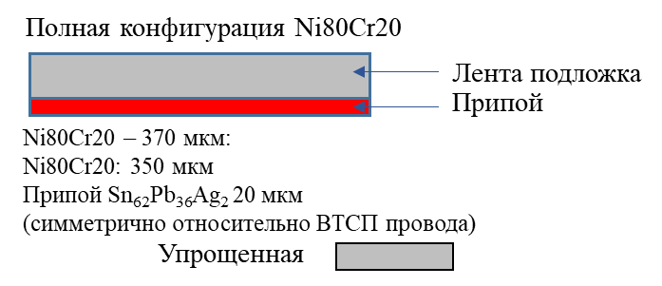
На рис. 1 представлена конфигурация паяного пакета, которую необходимо реализовать на прототипе установки спайки лент.
В таблице 1 указаны геометрические параметры такой конфигурации.

Таблица 1. Геометрические параметры конфигурации паяного пакета
Параметр | Значение | Допуск
a | 370 мкм | 20 мкм
b | 130 мкм | 10 мкм
с | 1 мм | 0,05 мм
d | 2,5 мм | 0,05 мм
f | 95 мм | 0,5 мм

